## Практическая работа WPF: Элементы управления

* 1. Создать проект «Стоимость поездки» по образцу:

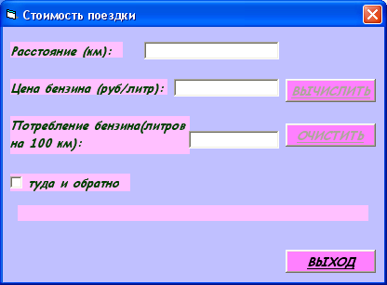

* 1. Разработать проект для перерасчета значения массы в граммах в значения в фунтах, пудах, унциях, драхмах или гранах (1 фунт = 454 г, 1 пуд = 16 380 г, 1 унция = 28,35 г, 1 драхма = 1,772 г, 1 гран = 0,0648 г). Выбор новой единицы измерения проводится с помощью компонента RadioButton.

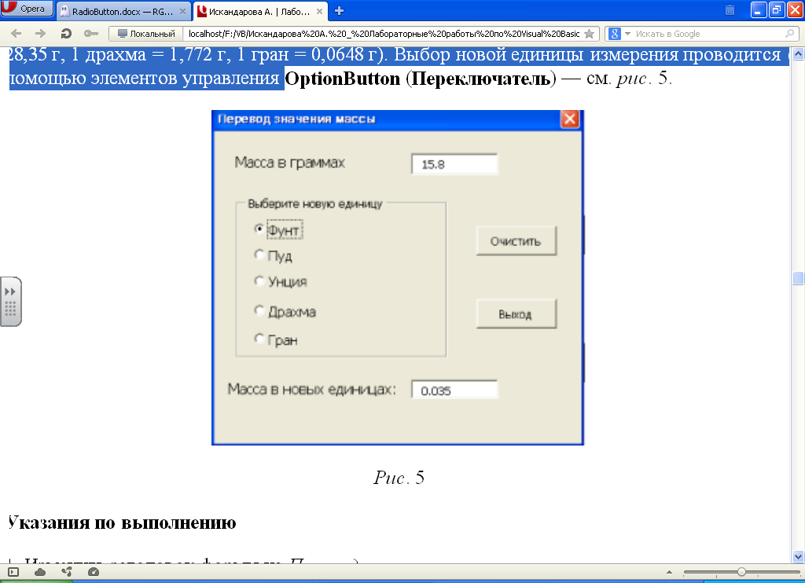

3. Цена должна изменяться сразу при выборе.

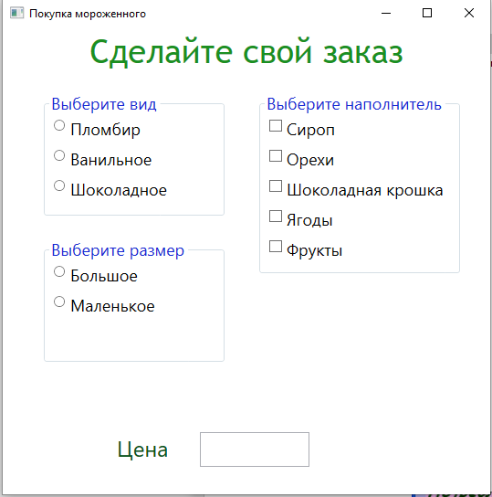

4. Используя элемент управления Expander, разработайте приложение Гороскоп. Интерфейс примерно может выглядеть так:

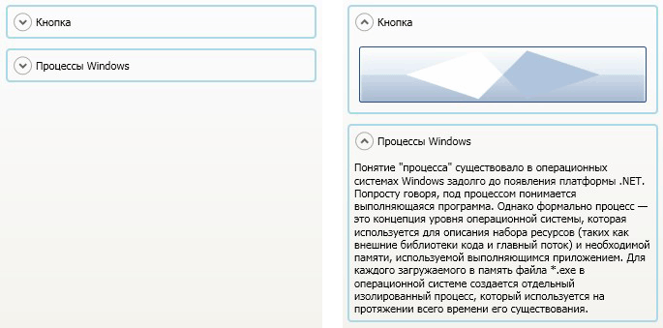

5. Используя элемент управления GroupBox, разработайте приложение:

